Temat: | Podstawy księgowości w organizacji pozarządowej
Trenerka: | Katarzyna Adamska-Dutkiewicz  (Fundacja Rozwoju Społeczeństwa Obywatelskiego)
Termin | 13 kwietnia 2019 (sobota) od 9:00- 16:00
Miejsce | Milicz, Centrum Aktywności Lokalnej  pl. Ks. E. Waresiaka 7, sala konferencyjna, parter
Zgłoszenia do 10.04.2019 | mailem partnerstwo@nasza.barycz.pl  os. do kontaktu Klaudia Grzegorska tel. 71 38 30 432

PROGRAM:

8:30 – 9:00 - rejestracja uczestników
9:00 – rozpoczęcie szkolenia
- odpowiedzialność zarządu za sprawy finansowe w organizacji;
To czego boimy się najbardziej jest przeważnie tym, co właśnie powinniśmy zrobić. [R.W. Emerson]
- podstawy prawne i formy prowadzenia finansów w organizacjach pozarządowych;
przerwa kawowa
- działalność statutowa organizacji – nieodpłatna, odpłatna, gospodarcza, czym się różnią i jak je prowadzić;
13:00 – obiad
- narzędzia księgowe pomocne w rozliczaniu projektów – jak ewidencjonować przychody i koszty (podstawowa działalność składki + dotacje);
przerwa kawowa
- sprawozdanie finansowe – najważniejsze terminy, obowiązki organizacji
czyli co powinniśmy zrobić lub czego wymagać od sprawozdania z działalności organizacji;
- lista pytań (lub konsultacje indywidualne jeśli zmieścimy się w czasie)
16:00 – zakończenie szkolenia

Program: 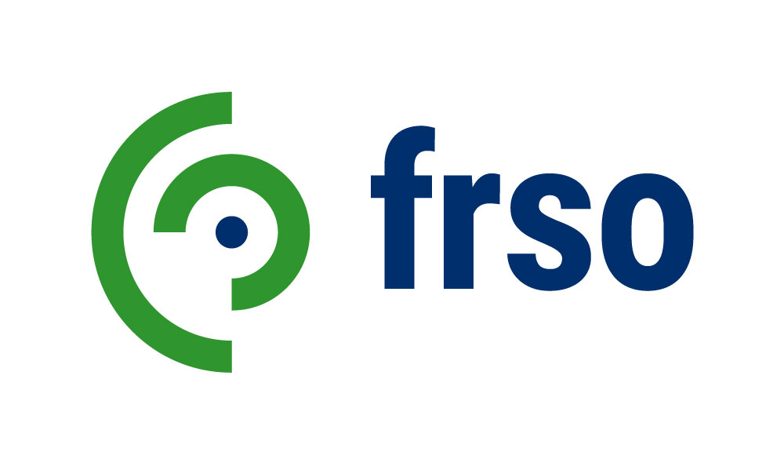Zarządzanie finansami w organizacjach pozarządowych
Finansuje:

